<https://explore.skillbuilder.aws/learn/course/79/play/445/introduction-to-amazon-virtual-private-cloud-vpc>

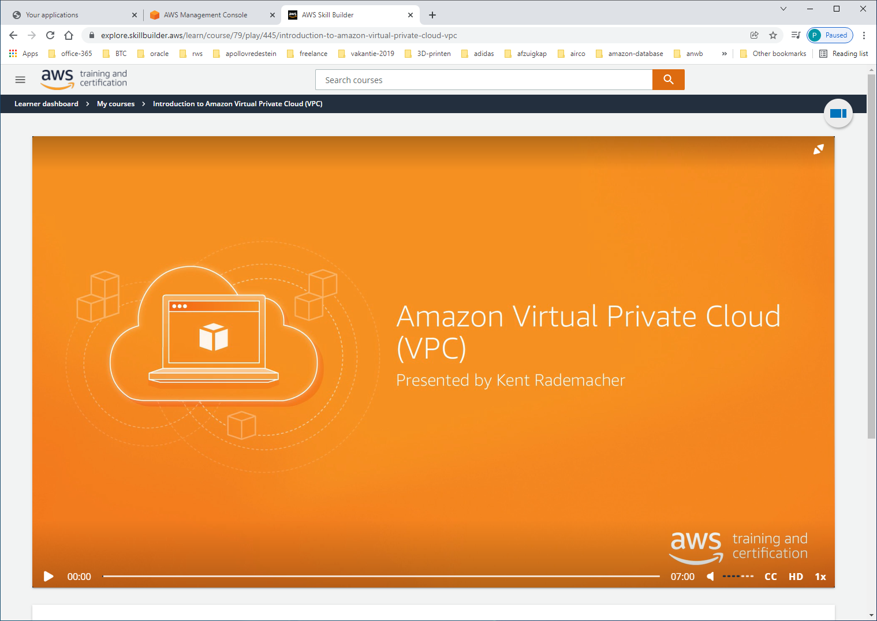

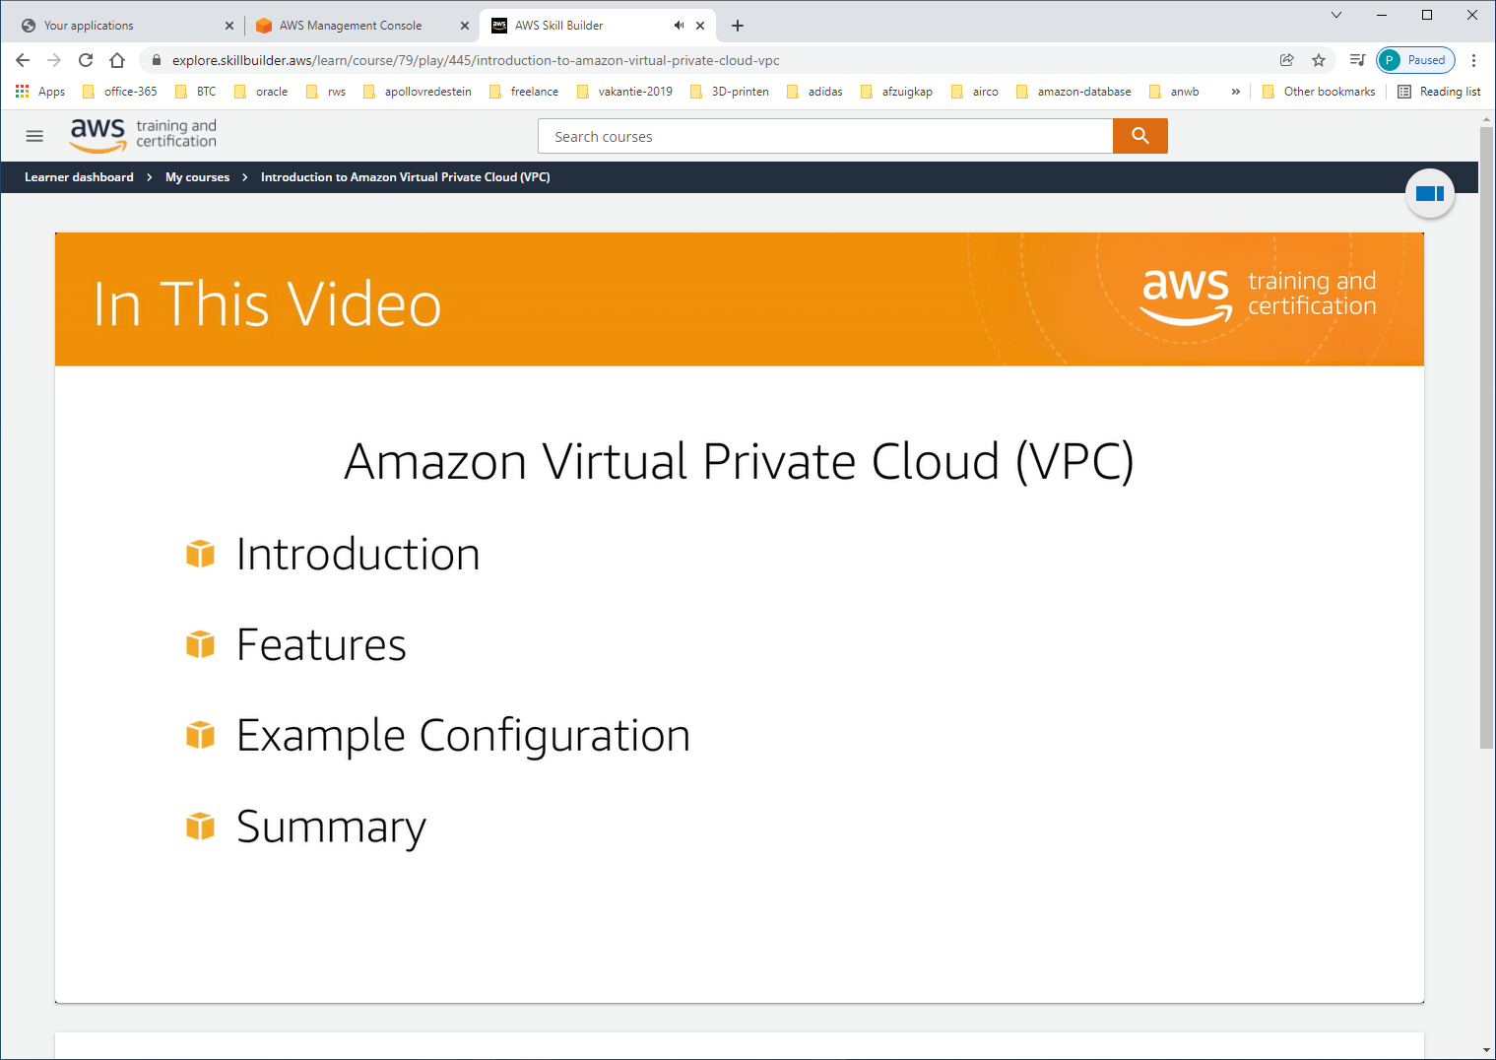

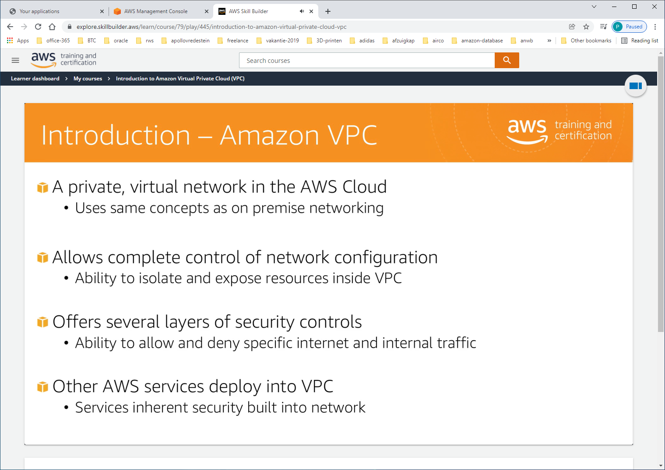

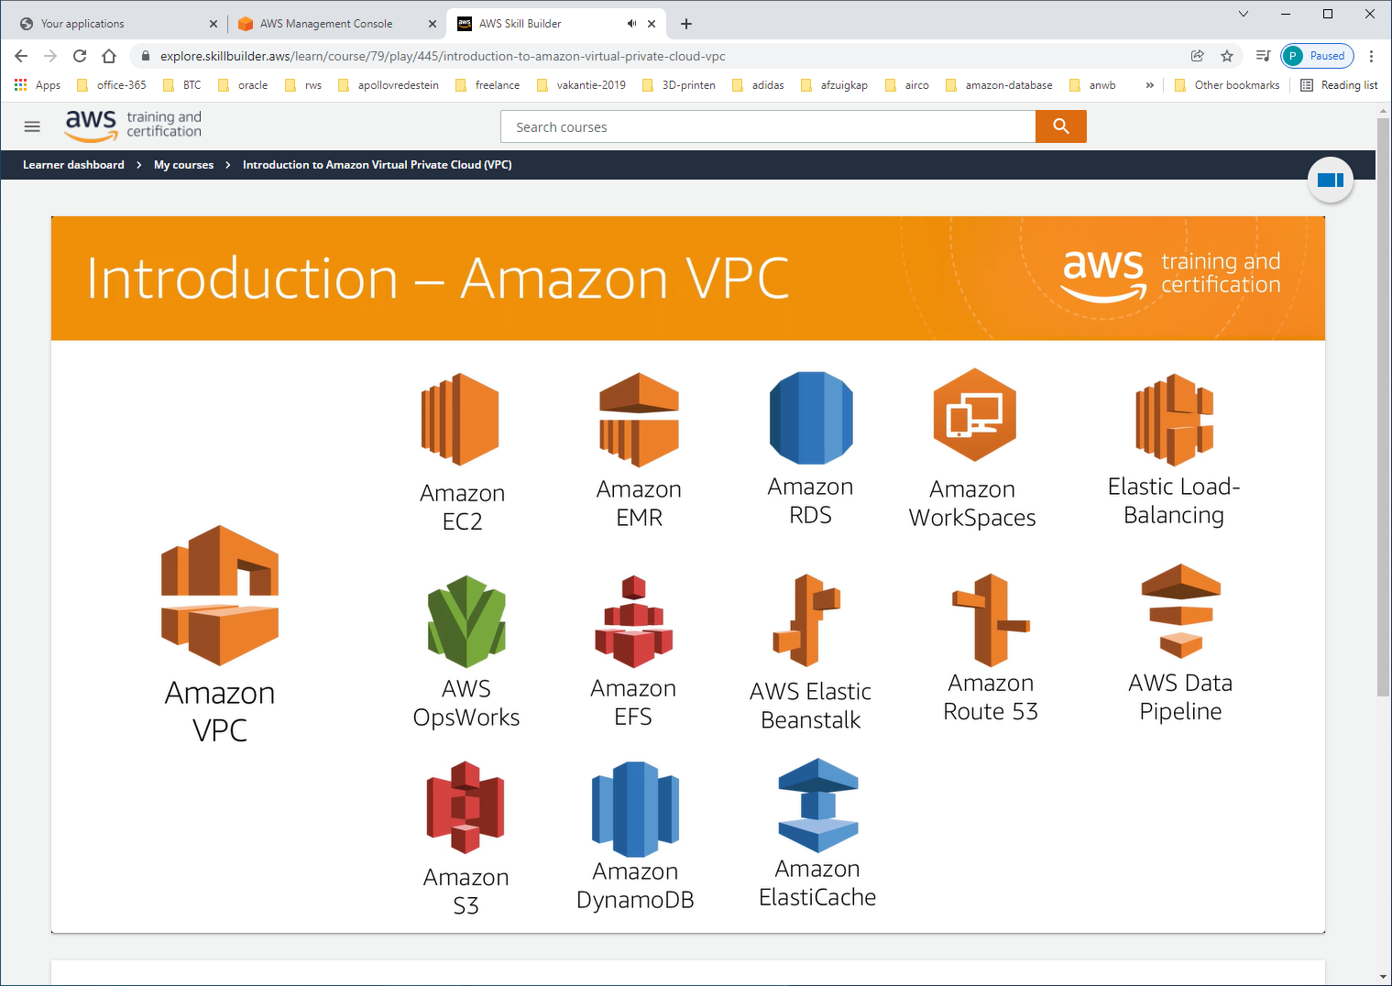

Hier zien we alle AWS-service die binnen VPC geinstalleerd worden.

FEATURES

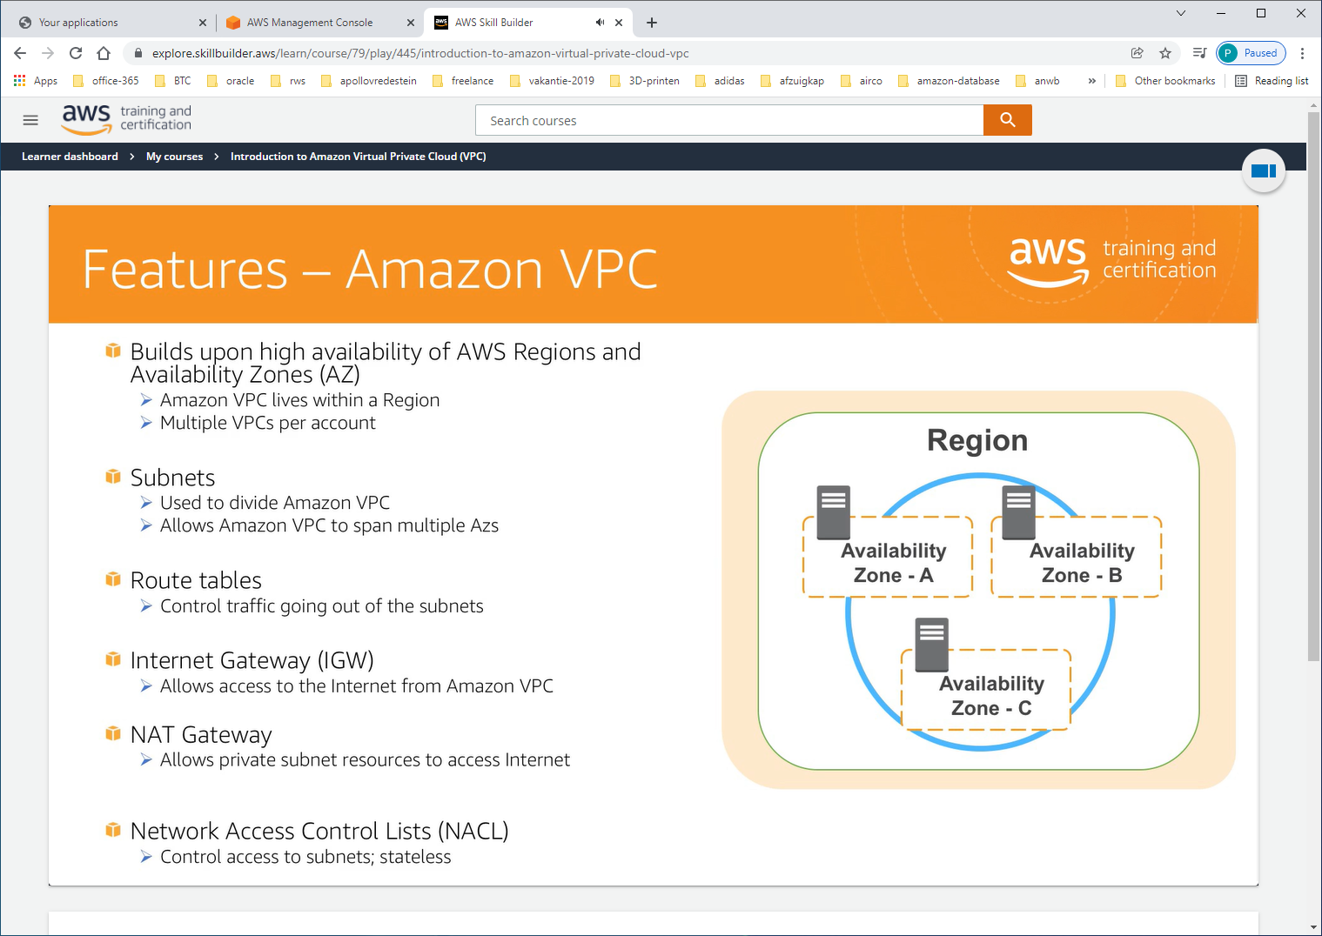

VPC describes an ip-access SPACE. Devided by subnets.

Default kunnen alle subnets binnen VPC met elkaar praten. Subnets = private/public (=direct acess internet) voordat subnet public wordt moet je deze koppelen aan een INTERNET-GATEWAY AAN VPC, en zullen we ROUTE-TABLE aan moeten passen VAN PUBLIC SUBNET to send non-local-traffic naar IGW.

Example VPC (support high-availablity met meerdere subnets)

Eerste selectie van region (us-west-2 Oregon), en geef VPC een naam (Test-VPC), en een ip-address-range voor VPC.

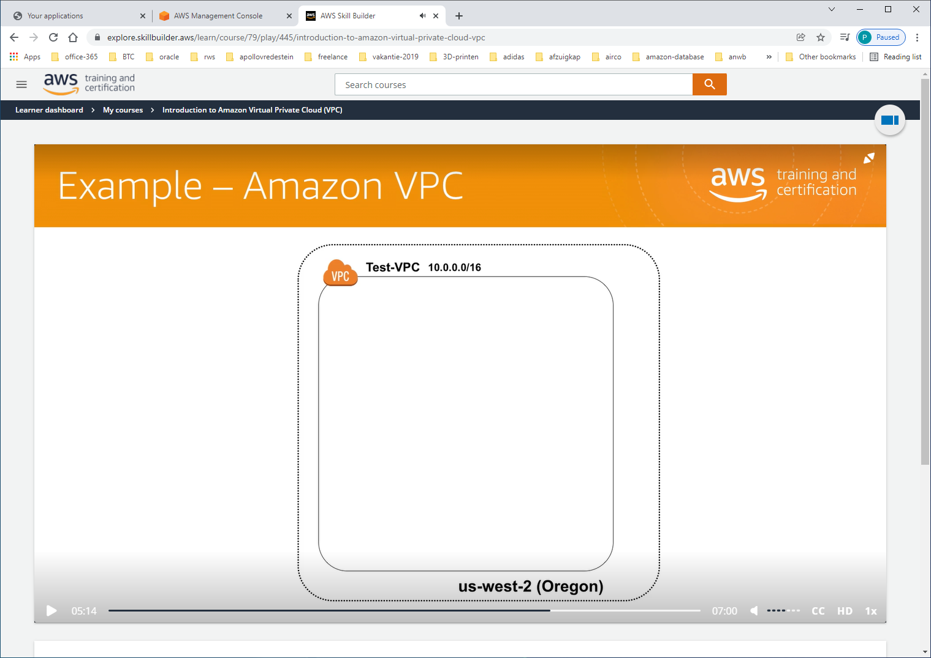

Ip-adres-space: /16 = 65000 ip-addresses to use in VPC.

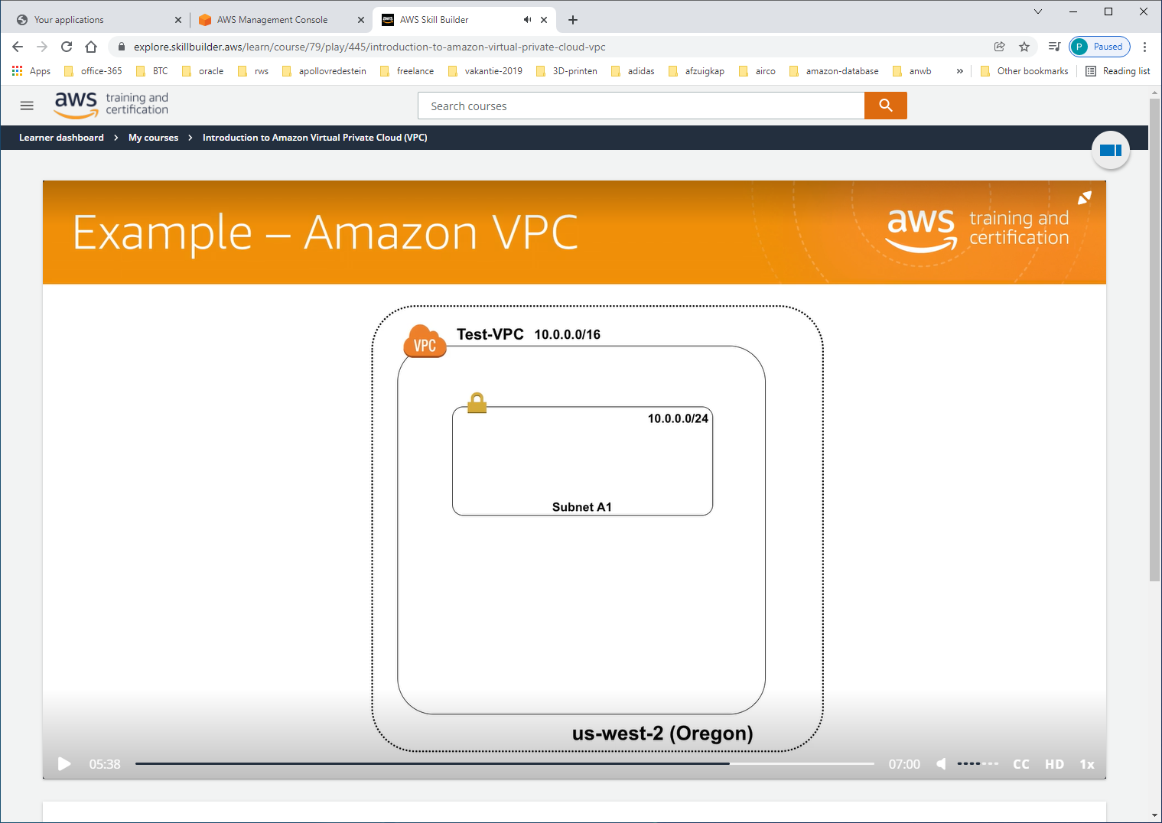

Dan maak een subnet {naam: Subnet A1) aan, en assign een adres-range van 10.0.0.0/24 (voor 256 adresses)

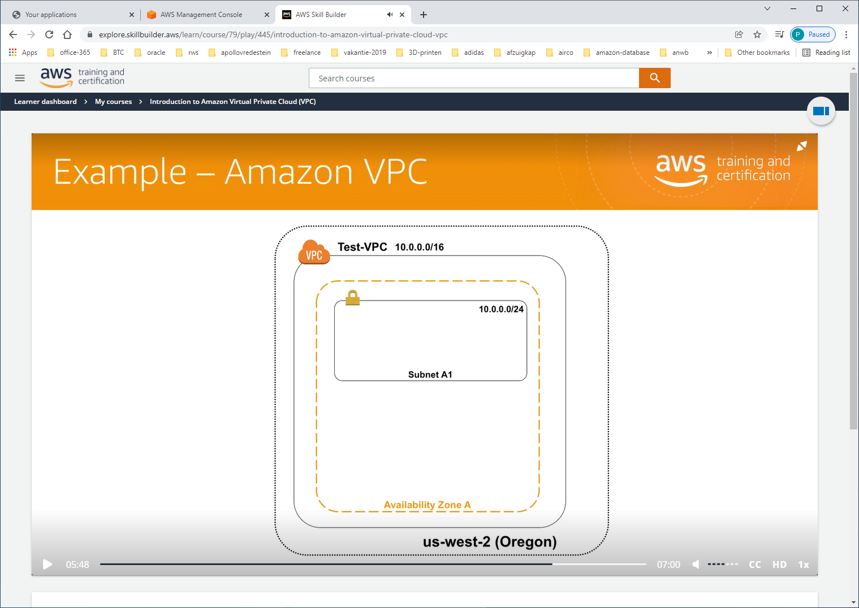

Subnet leeft binnen AZ = ZONE-A

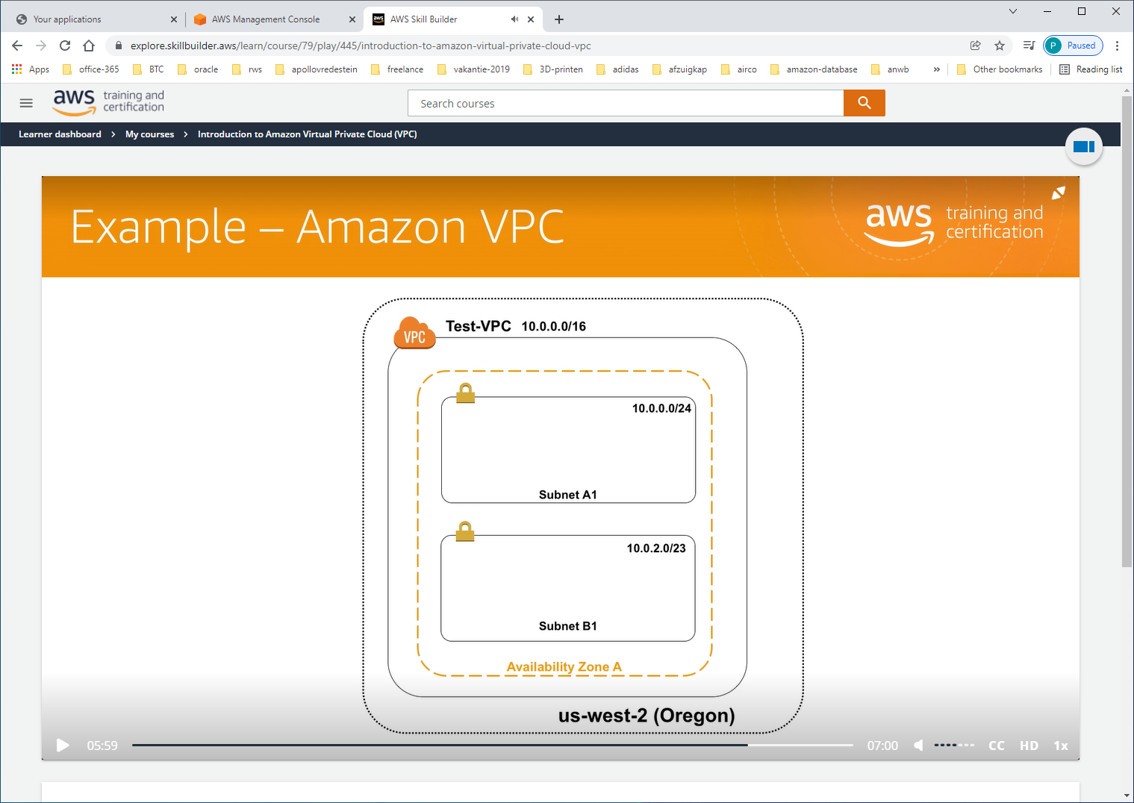

Creeren 2e subnet {subnet B1), met 512 ip-adresses.

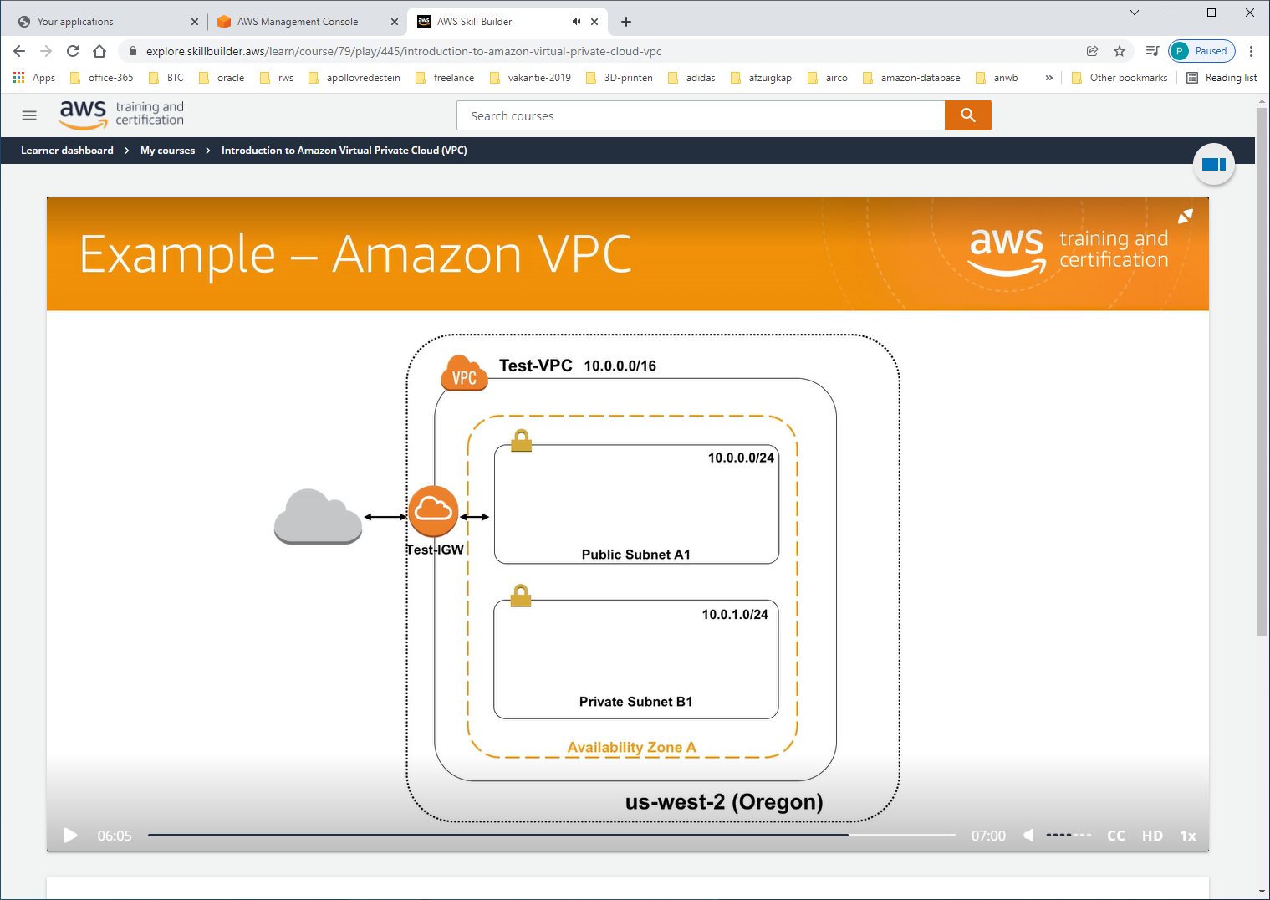

Er wordt een IGW toegevoegd. Subnet-A1 wordt public, B1 = private-subnet.

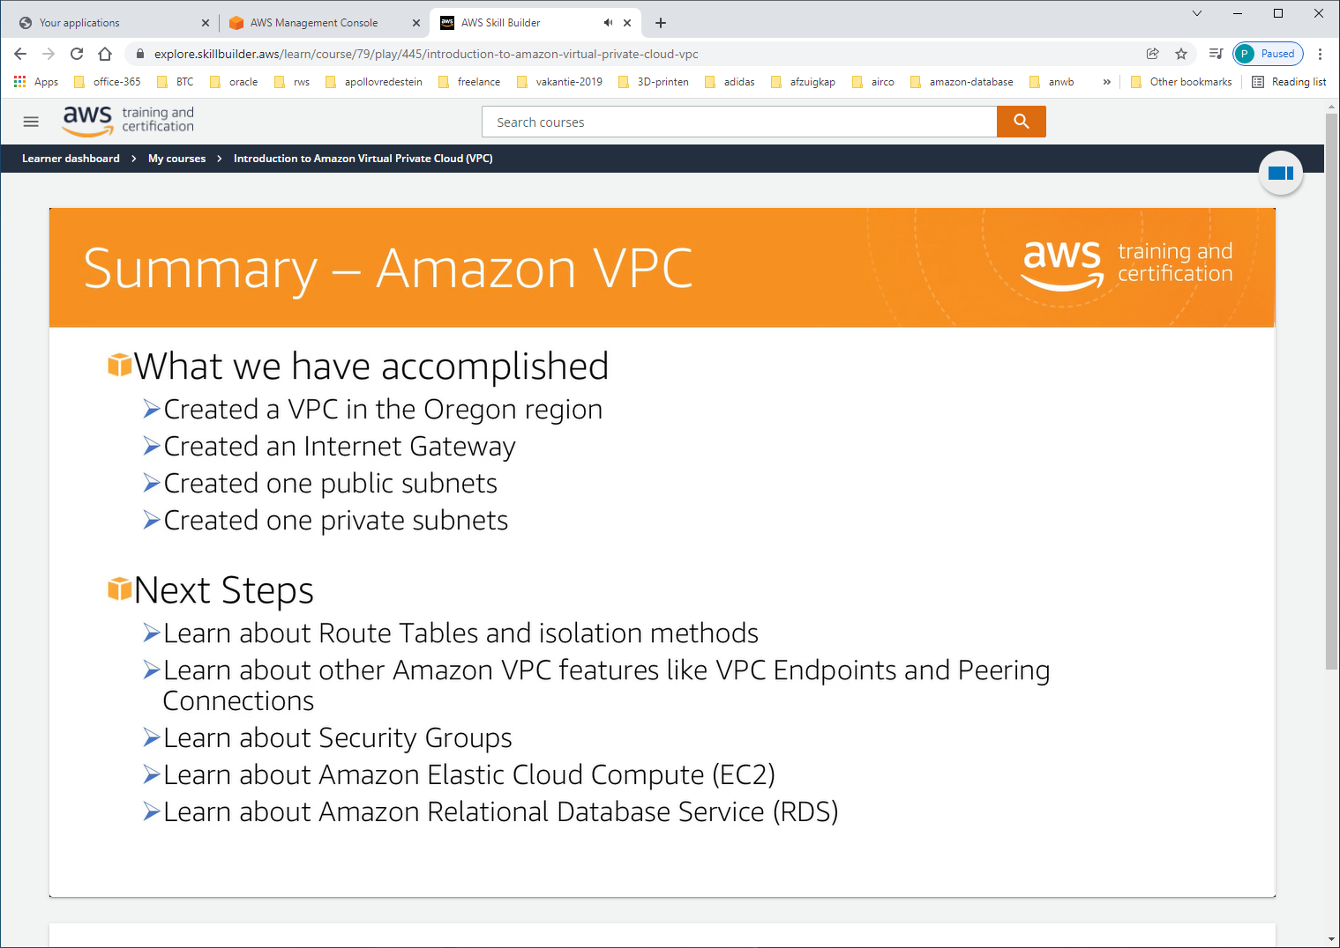

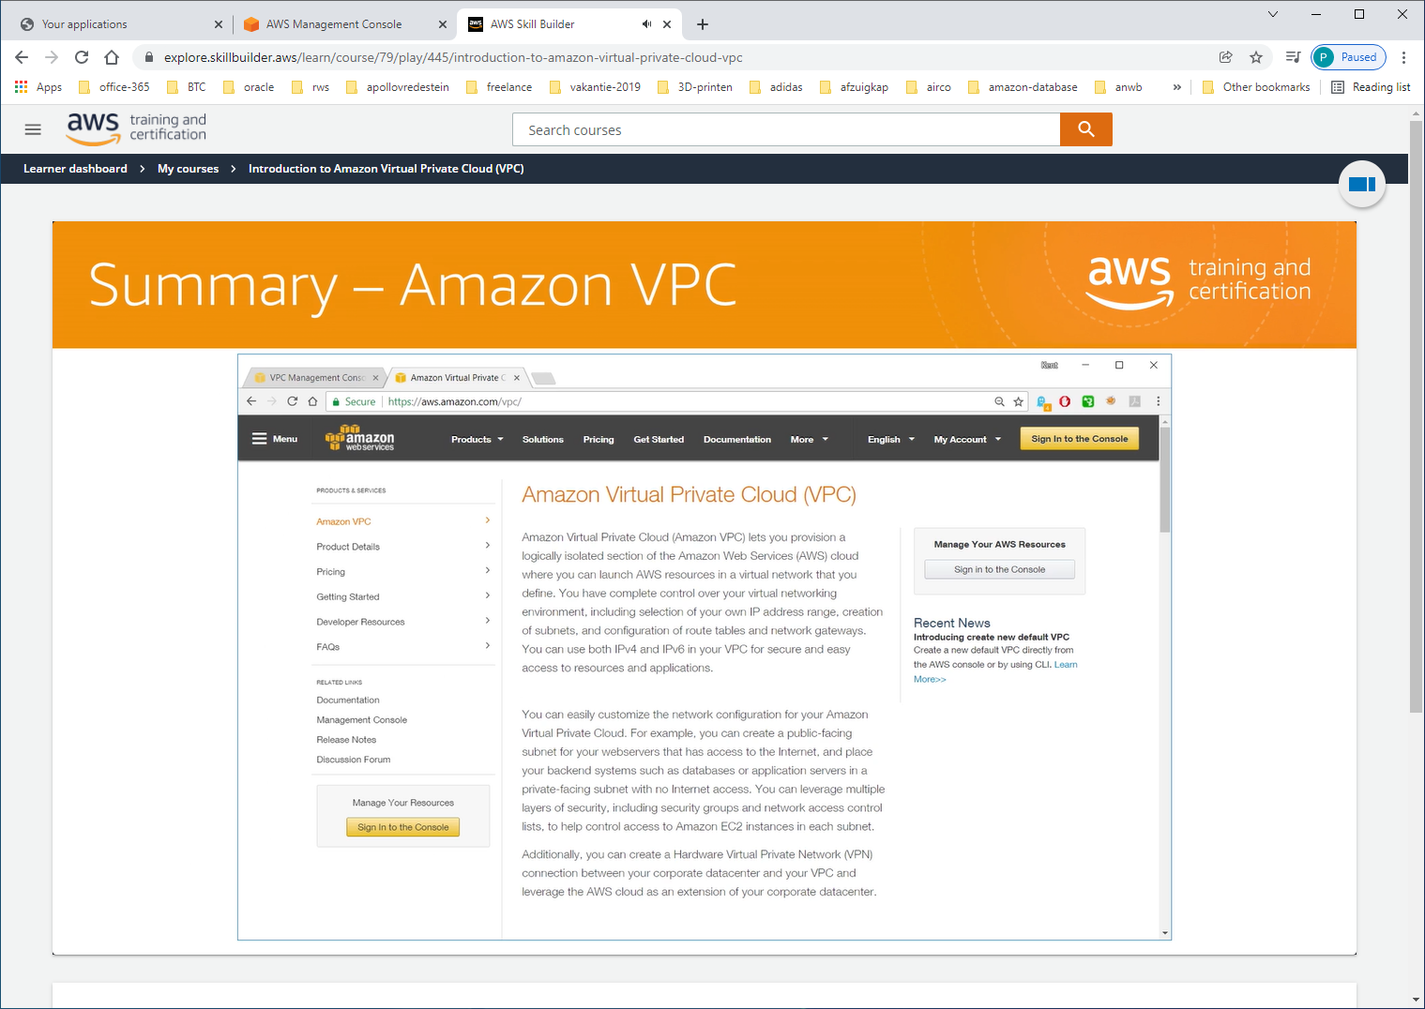

ZIE OOK: <HTTPS://AWS.AMAZON.COM/VPC/>